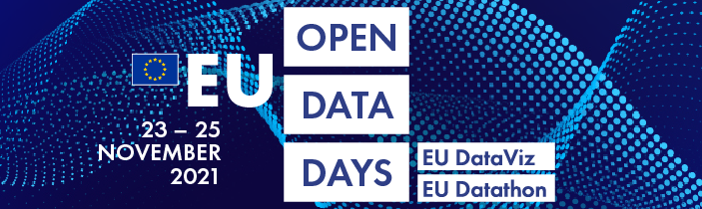

**Most kell regisztrálni az EU-s Nyíltadat-napokra**

**Mindjárt itt vannak a 2021 márciusában beharangozott, első alkalommal megrendezésre kerülő Európai Uniós Nyíltadat-napok. Erre a különleges rendezvényre teljes mértékben online kerül sor november 23. és 25. között, és immár megnyílt a regisztráció. Regisztráljon mihamarabb! Az Európai Uniós Nyíltadat-napokon való részvétel díjmentes és mindenki számára lehetséges.**

Mivel EU-s Nyíltadat-napok jelmondata „a digitális jövő megtervezése nyílt hozzáférésű adatok segítségével”, a nyílt hozzáférésű adatok előnyeivel, megjelenítésével, illetve az uniós közigazgatásban, társadalomban és vállalkozásokban való használatával foglalkozik. A rendezvény gazdag programja széles közönséget céloz meg, nemcsak szakembereket, hanem a nyílt adatok szószólóit és a nagyközönséget is.

**Fedezze fel a nyílt hozzáférésű adatok világát!**

Az [Európai Uniós Nyíltadat-napok](https://op.europa.eu/en/web/euopendatadays) keretében kerül megszervezésre november 23–24-én az **EU DataViz**, vagyis a közigazgatási ágazatban a nyílt adatokkal és azok vizualizálásával foglalkozó konferencia, valamint november 25-én a nyílt adatok területén évente meghirdetésre kerülő **EU Datathon** verseny. Az előkészületek igen előrehaladottak. Mindkét eseményre május 21-ig lehetett jelentkezni, és 47 országból 247 pályázat érkezett. A legjobb pályázatokat beépítették az [EU](https://op.europa.eu/en/web/euopendatadays/programme) DataViz konferencia programjába, és kiválasztásra került [az EU Datathon verseny utolsó fordulóba bejutó kilenc csapat](https://op.europa.eu/en/web/eudatathon/home), akik alkalmazásai november 25-én kerülnek megmérettetésre.

**Regisztráljon és vágjon bele a kapcsolatépítésbe!**

A nyílt adatokkal és azok vizualizációjával kapcsolatos ötletbörze, tapasztalatcsere és legjobb gyakorlatok népszerűsítése mellett az Európai Uniós Nyíltadat-napok konferencia lehetőséget teremt a közigazgatás és a tudományos intézmények, valamint a közszféra és a civil társadalom közötti kapcsolatépítésre, hiszen ezek mindegyike képviselve lesz. Ezenfelül a regisztrált résztvevők számára hamarosan elérhetővé válik egy hálózatépítő platform, amely a kreatív párbeszéd ösztönzésére szolgál a rendezvény előtt és után egyaránt. [Regisztráljon az Európai Uniós Nyíltadat-napokra](https://scic.ec.europa.eu/ew/register/dgscic/ODD_21/e/lk/g/29270/k/), és legyen jelen a nyílt hozzáférésű adatok európai közösségében!

**További információk**

Az Európai Uniós Nyíltadat-napokat az Európai Unió Kiadóhivatala szervezi az Európai Bizottság ISA-programjának2 támogatásával. További tájékoztatásért látogasson el [az Európai Uniós Nyíltadat-napok honlapjára](https://op.europa.eu/euopendatadays), vagy kövesse a bejegyzéseket Twitteren ([@EU_opendatadata](https://twitter.com/EU_opendata)) az #EUopendatadays hashtag segítségével.